浙江省2004年7月高等教育自学考试
电子技术基础(一)试题
课程代码：02234
一、单项选择题(在每小题的四个备选答案中，选出一个正确答案，并将正确答案的序号填在题干的括号内。每小题2分，共30分)
1. 对于普通的点接触二极管，一般具有的特性是 ( )。
A. 最大整流电流大，最高工作频率高
B. 最大整流电流小，最高工作频率高
C. 最大整流电流大，最高工作频率低
D. 最大整流电流小，最高工作频率低
2. 三极管的主要参数U_{CEO}其定义是 ( )。
A. 集电极—发射极反向击穿电压 B. 集电极—发射极正向压降
C. 基极—发射极正向压降 D. 集电极—发射极反向饱和电流
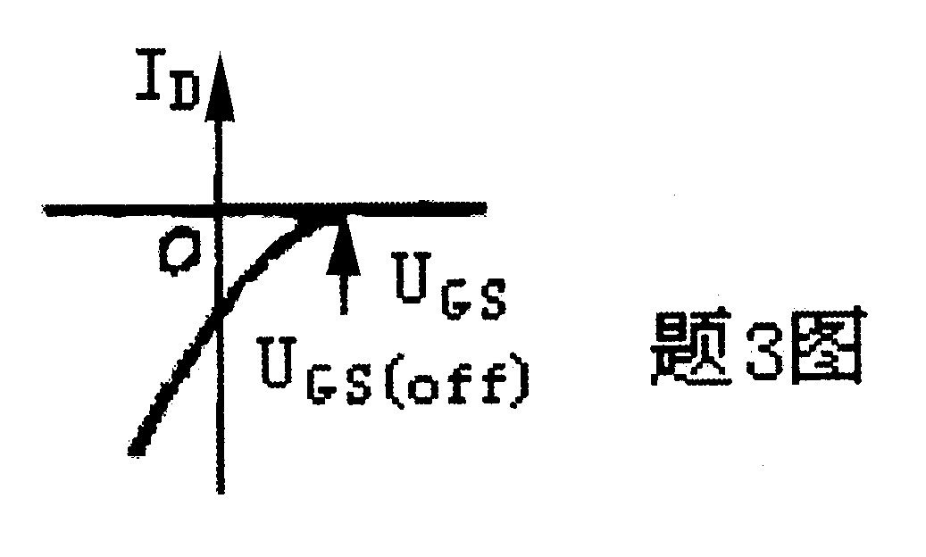
3. 场效应管的转移特性如右图，则该管为 ( )。
A. N沟道耗尽型F E T
B. N沟道增强型F E T
C. P沟道耗尽型F E T
D. P沟道增强型F E T
4. 以下几项中，错误使用三极管的是( )。
A. 温度高的工作场合使用硅管 B. 导通结电压要求低的场合使用锗管
C. 硅管锗管不直接互换 D. 尽量选用反向电流大的管子
5. 某三极管接在电路上，它的三个管脚的电位分别为U1=-12V，U2=-5.2V，U3=-5V，则对应该管的管脚排列依次是 ( )。
A. E、B、C B. B、C、E
C. B、E、C D. C、B、E
6．下图中正确使用稳压二极管的稳压电路是 ( )。
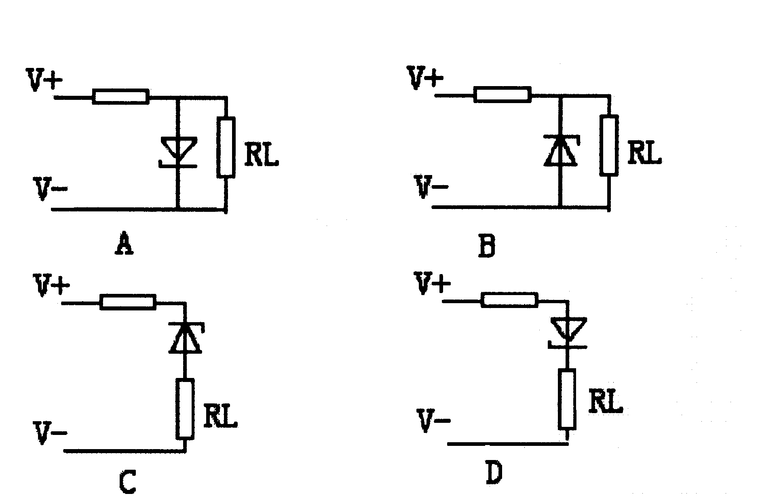

题6图

7．共基极放大电路主要应用于 ( )。
A. 高频电压放大 B. 中间隔离级
C. 高阻输入级 D. 用作振荡器
8．两个三极管构成的复合管如下图，则复合管的放大倍数是 ( )。
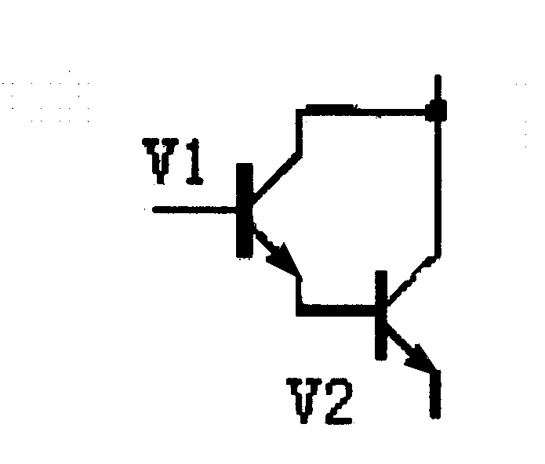
A.β≈β₁β₂
B. β=β₁+β₂
C. β=β₁-β₂ 题8图
D. β≈β₁/β₂

9. 集成运算放大器的主要技术指标中，A_{UO}是 ( )。
A. 闭环差模电压增益 B. 开环差模电压增益
C. 最大差模输入电压 D. 最大共模输入电压
10. 下列哪个不是直接耦合放大电路克服零点漂移的方法?( )
A. 补偿法 B. 差动放大电路
C. 采用调制式直流放大器 D. 采用射极跟随器
11. 当满足下列哪个条件时，放大电路称为深负反馈放大电路?( )
A. |1+$\overset{˙}{A}\overset{˙}{F}$|<1 B. |1+$\overset{˙}{A}\overset{˙}{F}$|>1
C. |1+$\overset{˙}{A}\overset{˙}{F}$|>>1 D. |1+$\overset{˙}{A}\overset{˙}{F}$|=1
12．单相桥式整流电路中，变压器次级电压为10V，则输出电压平均值为 ( )。
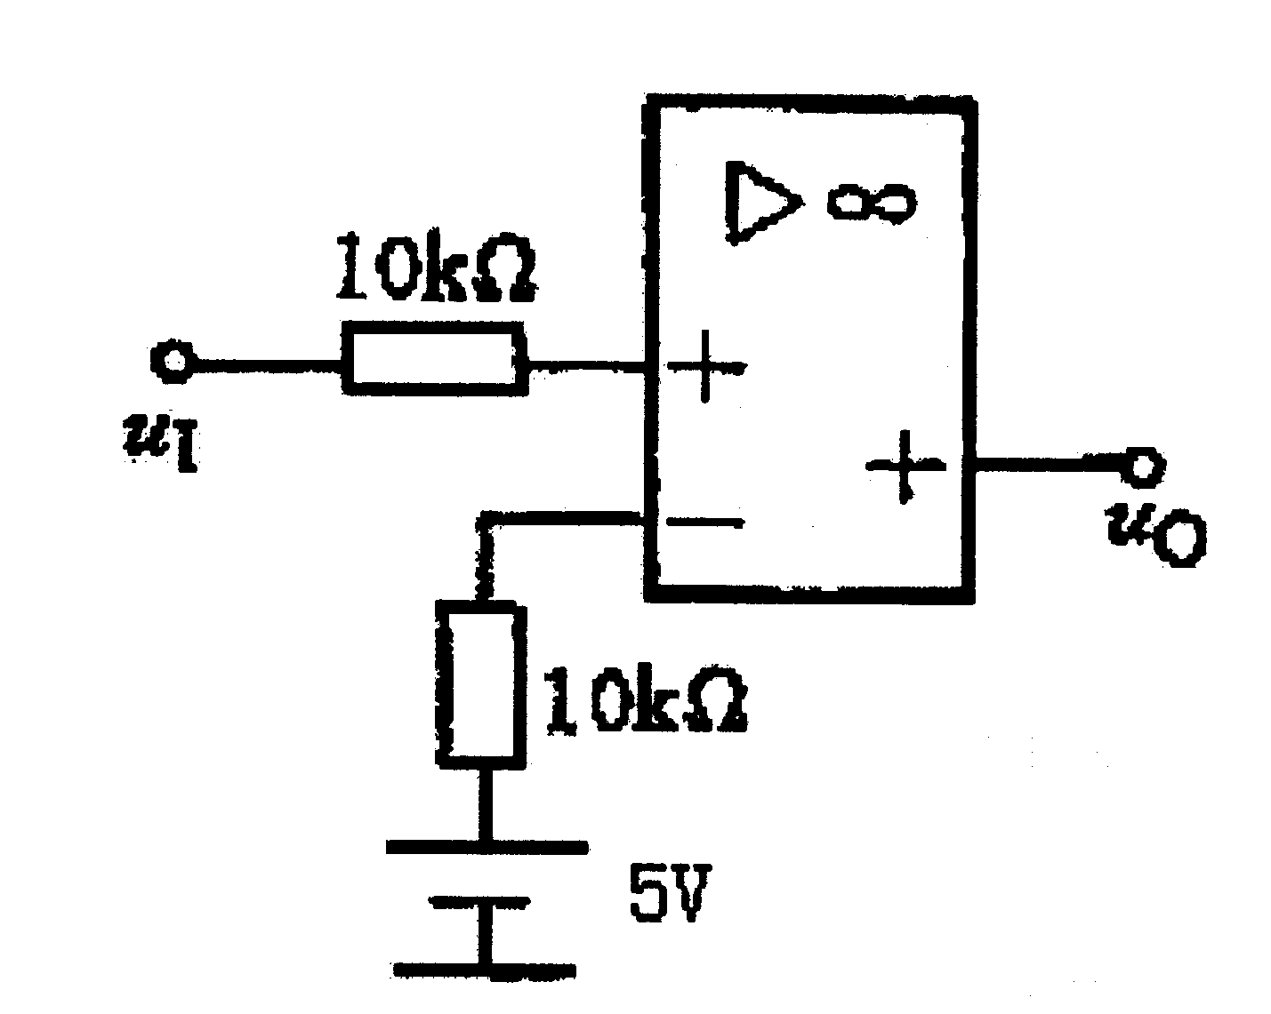
A. 5V B.9V C.10V D.14V
13. 右图为一般比较器电路，其门限电压U_{T}为 ( )。
A. -5V

B. 0V

C. +5V
题13图
D. +10V
14．三端稳压器在正常使用时，它的合适压降是( )。
A. 0.2V以上 B. 1V以上
C. 5V以上 D.10V以上
15. OC门就是( )。
A. 集电极开路门 B.三态门
C.与非门 D.非门
二、填空题(每小题1分，共10分)
16. 按照二极管的材料分,可分为________二极管和锗二极管两种。
17. 共集放大电路可用作________、低阻输出级和中间隔离级等用途。
18. 放大器的下限截止频率和上限截止频率之间的频率范围称作________。
19. 我们常用的LC正弦波振荡电路主要是变压器反馈式振荡电路和________式振荡电路。
20. 8421编码的二进制数0101 0011转换为十进制数，就是________。
21. 十六进制数(C3)₁₆，可用二进制数表示为________。
22. 根据显示器件不同，七段数码管可分为________数码管、液晶数码管和荧光数码管。
23. TTL与非门的主要参数有________、输出低电平、关门电平、开门电平、扇出系数、空载导通功耗、空载截止功耗和平均传输时延。
24. 最基本门电路就是与门、________门和非门电路。
25. 555定时器内部的两个比较器的参考电平分别是2U_{CC}/3和________。
三、分析计算题(每小题5分，共40分)
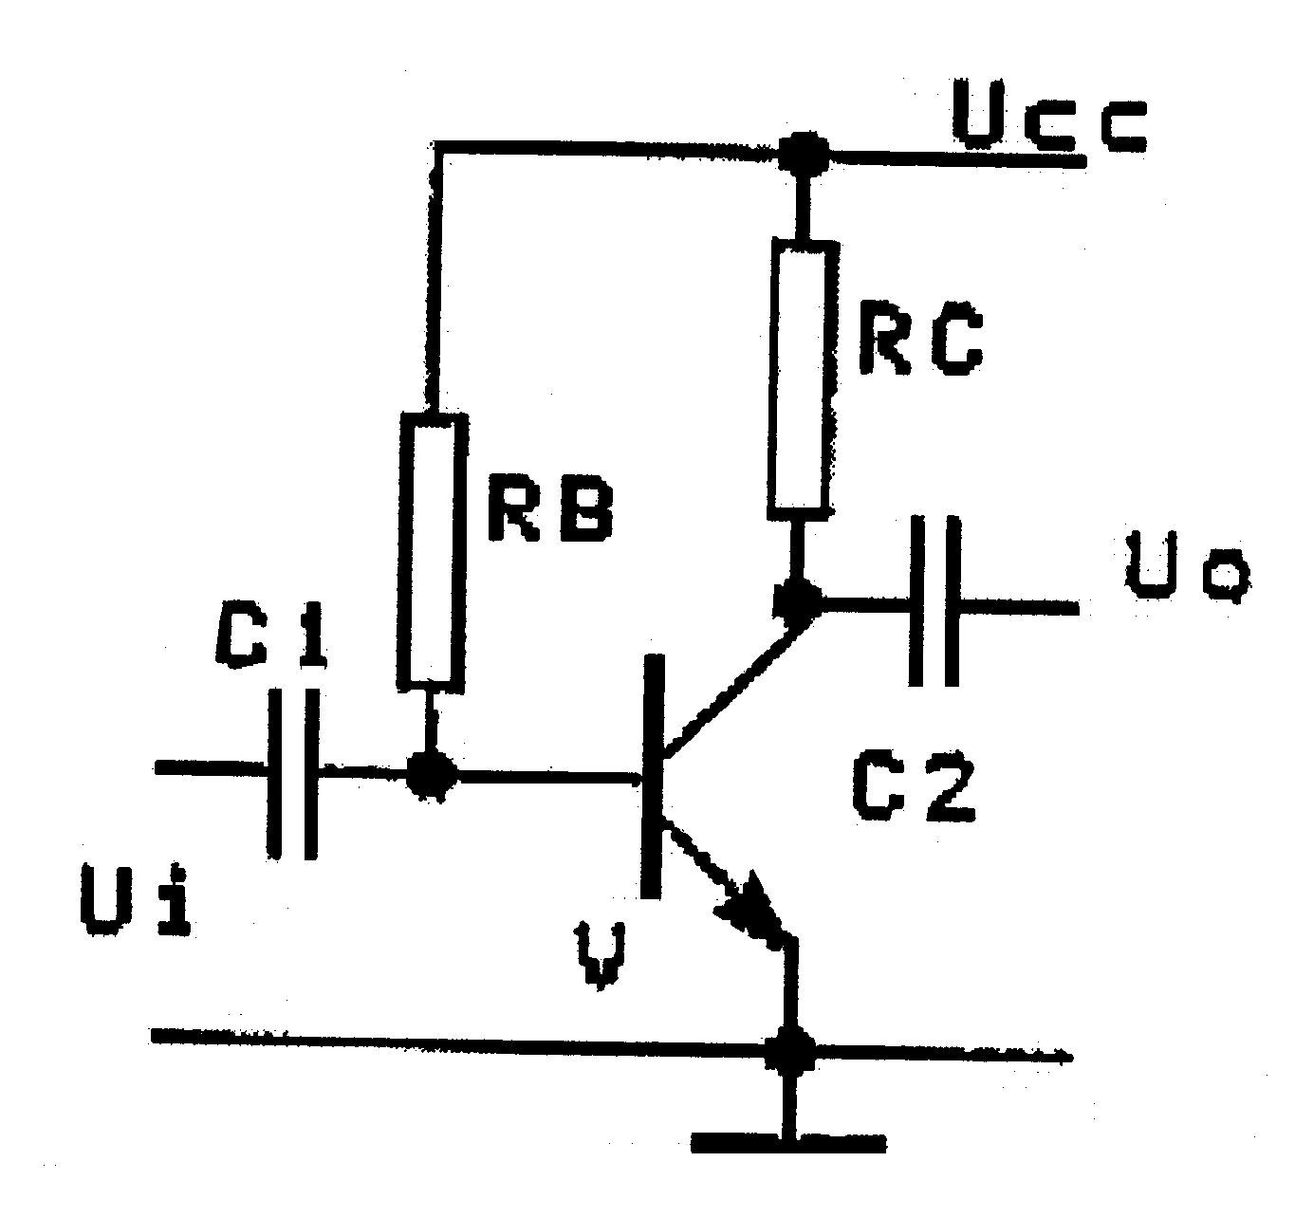
26.下图所示放大电路中，已知U_{cc}=12V，U_{BEQ}=0.6V,β=50，现要求U_{CE}=6V，I_{c}=2mA，求RB，RC的阻值。

题26图

27．电路如下图所示，r_{be}＝2KΩ,β=50，其他参数如图，求：
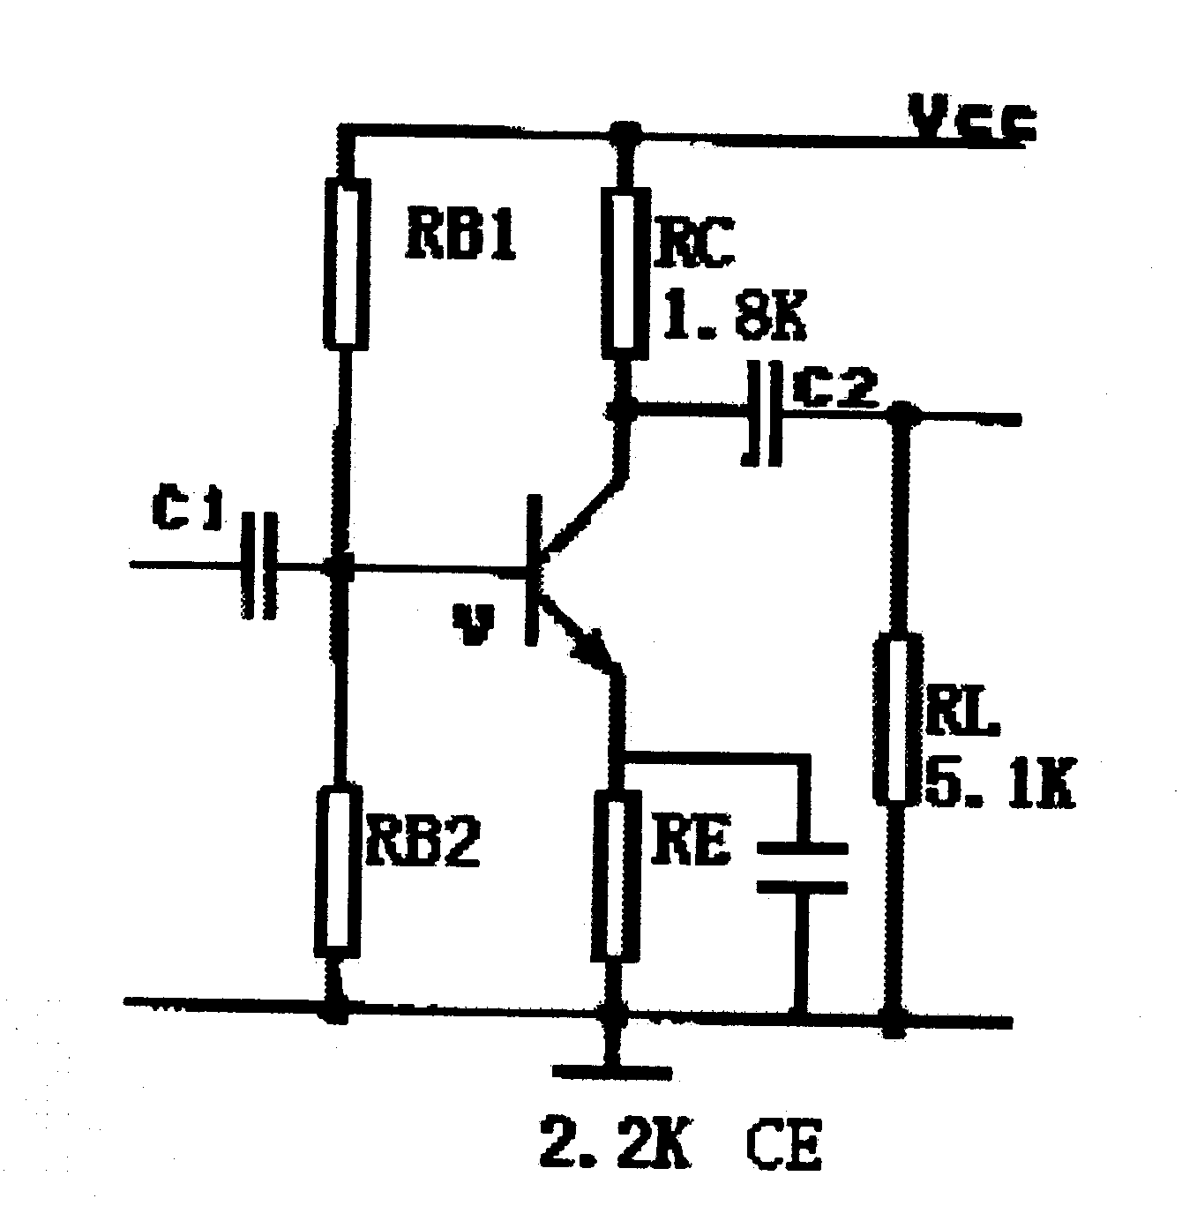
（１）计算电压放大倍数$\overset{˙}{A}$u的值
（２）画微变等效电路

题27图

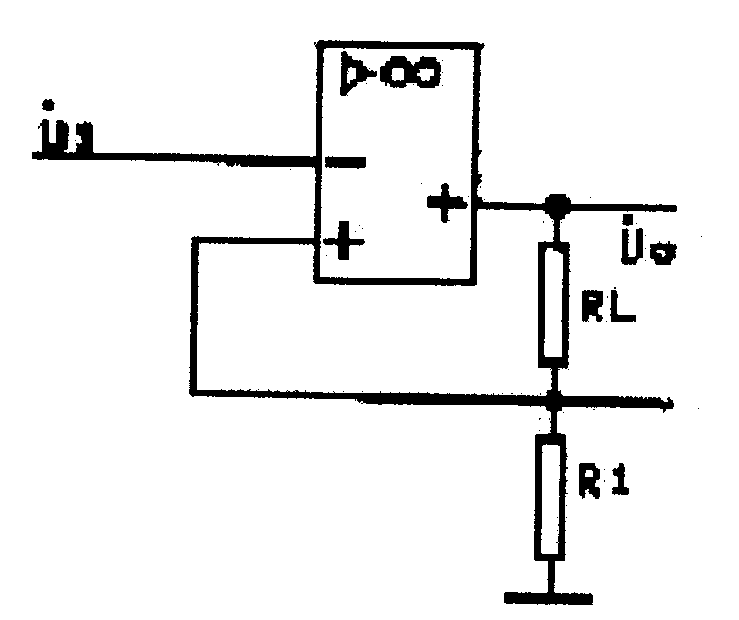
28. 电路如下图所示，说明其反馈组态。

题28图

29． 差动放大电路如下图，已知每管的r_{be}=3K, β＝80.
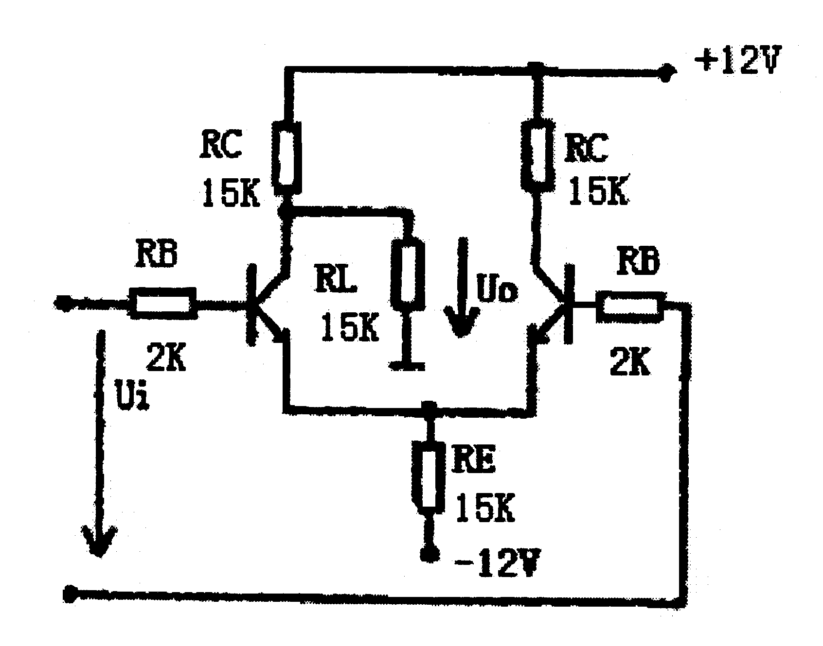
（１）指出该电路的输入输出方式
（２）计算差模电压放大倍数Ad
（３）计算差模输入电阻r_{id}

题29图

30．判断下图所示电路是否能够起振，为什么？
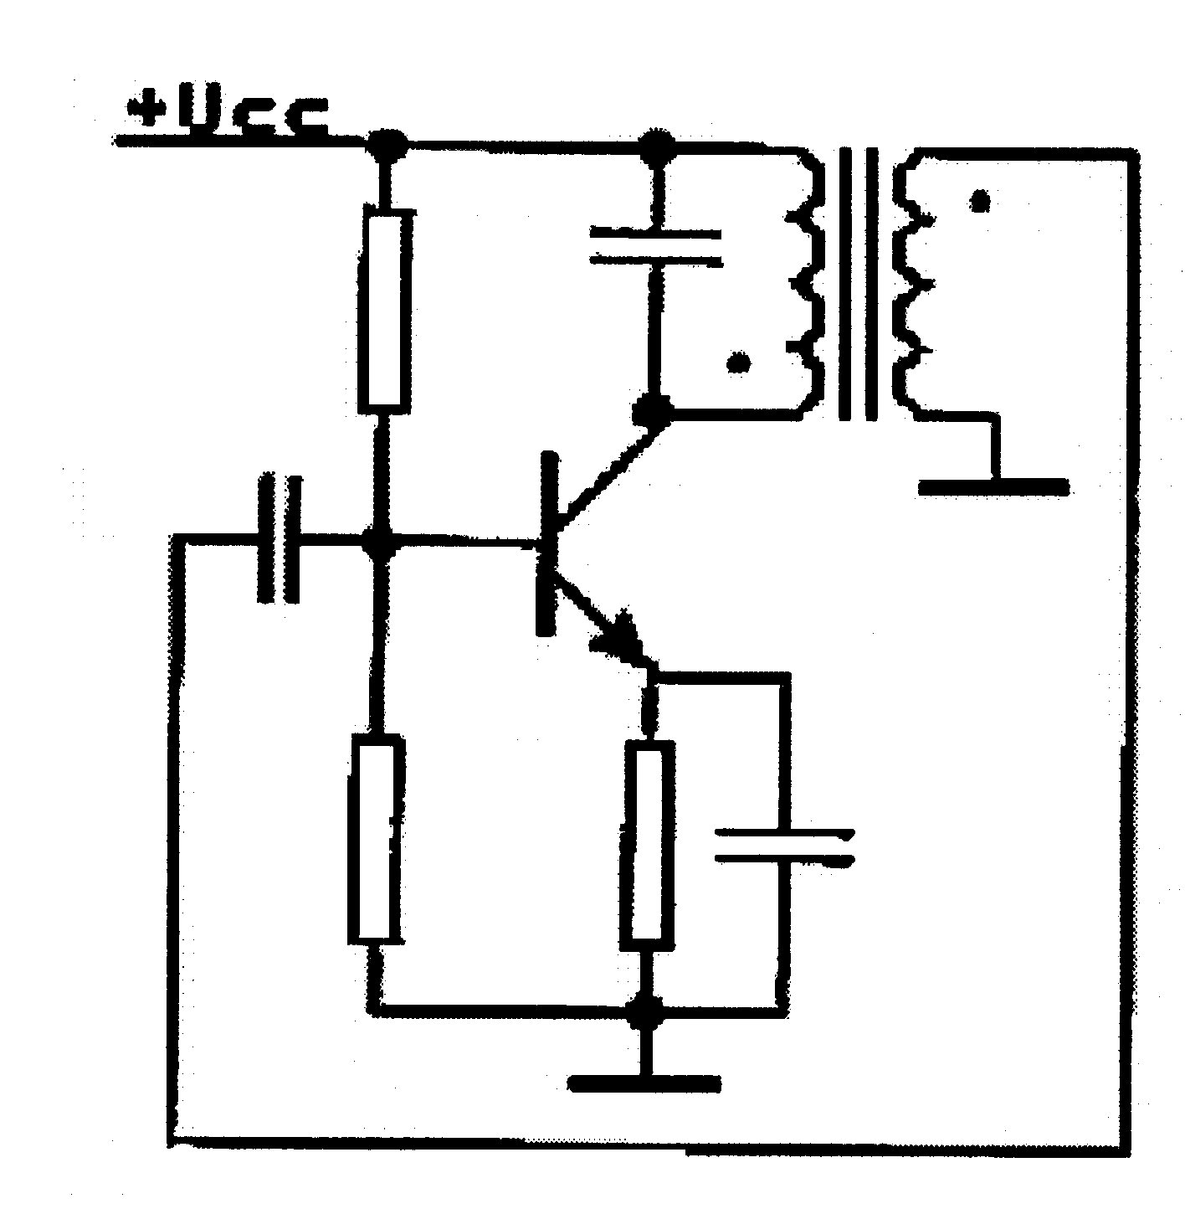

31. 将下列逻辑函数化为最简与或表达式。
F=$(A+\overline{B}+C)(\overline{A}+\overline{B}+\overline{C})$

32. 逻辑电路如下图，写出真值表。
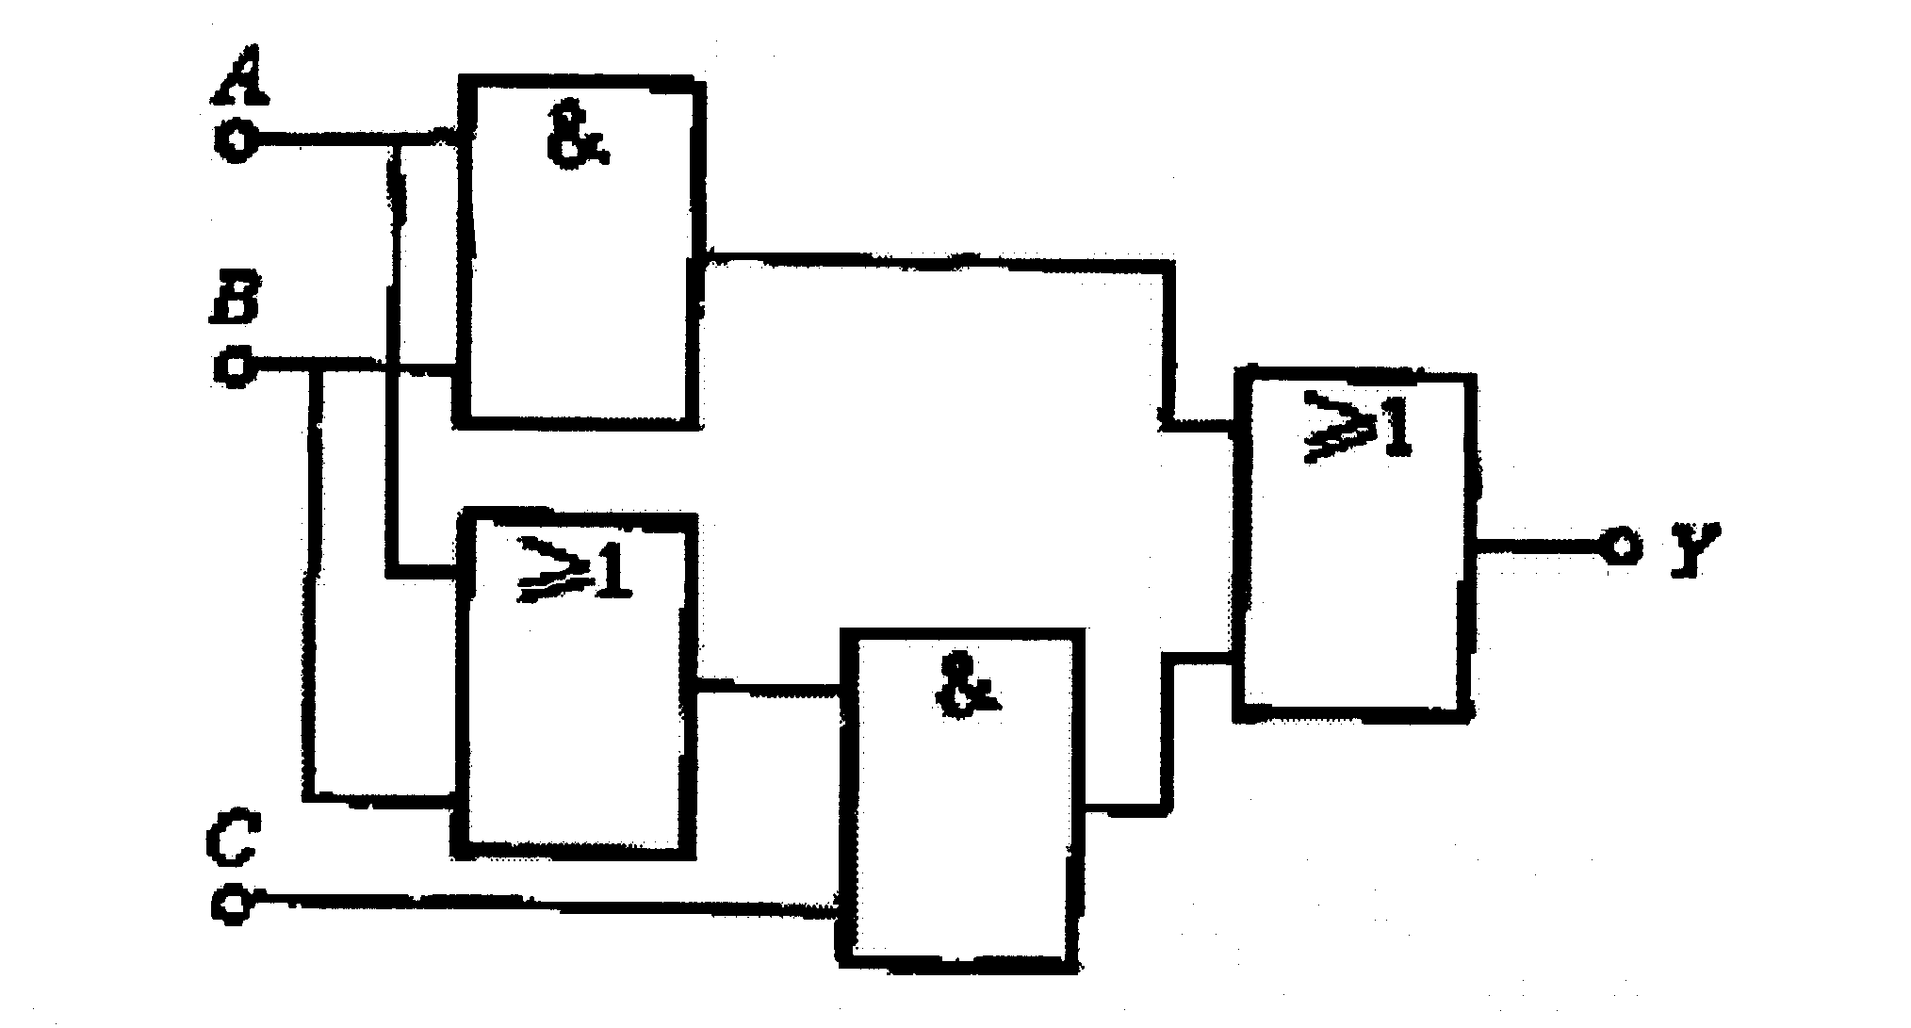

题32图

33．下图是什么触发器？请画出状态表。
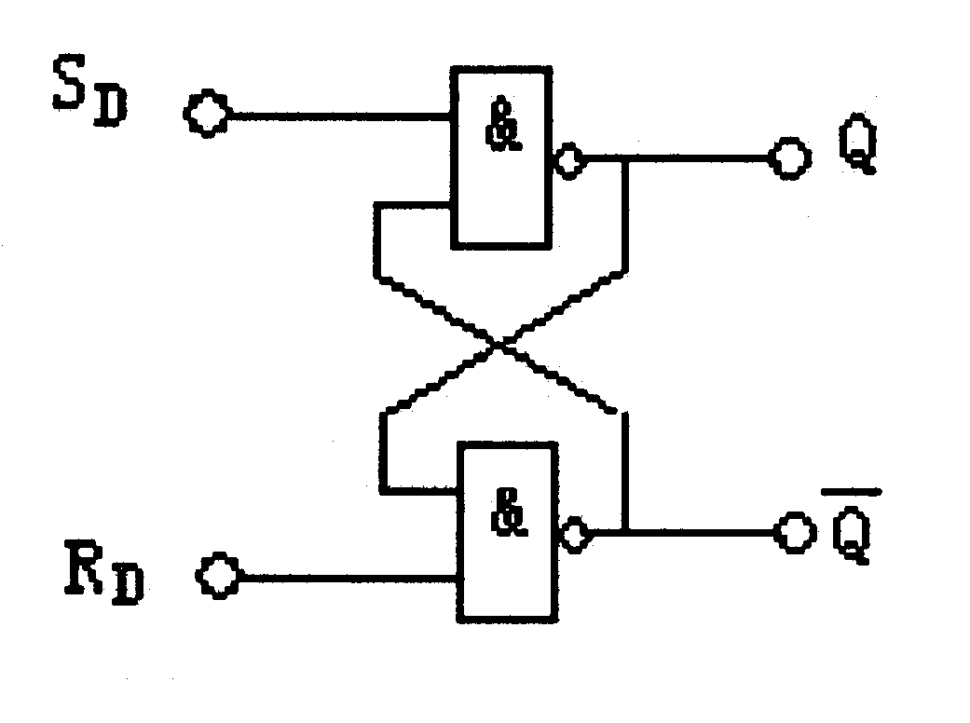

题33图

四、设计画波形题(每小题5分，共20分)
34． 试设计一个使用交流220Ｖ，输出为-9Ｖ，采用桥式整流电路、电容滤波电路和三端稳压集成块的直流稳压电源，请在虚框内画出相应的零件，不必标注零件参数。
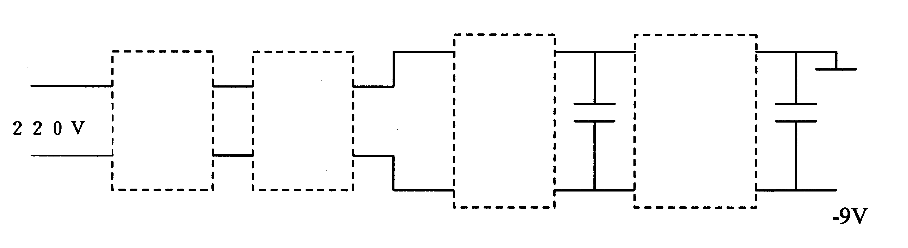

35．对应电路图和各点输入波形，画出输出端Ｆ的波形。
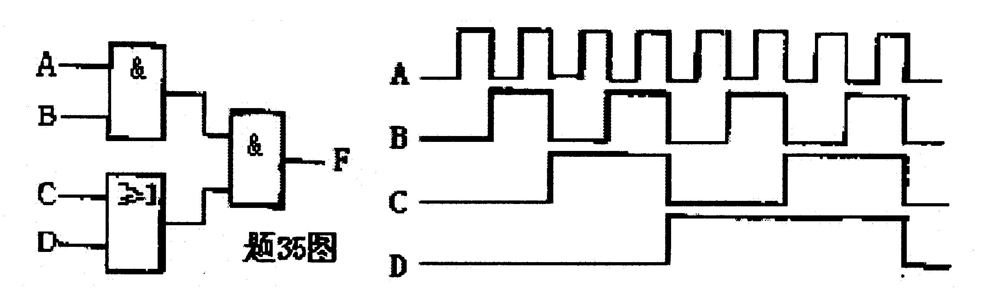

36．请用置数法将T214接成九进制计数器。
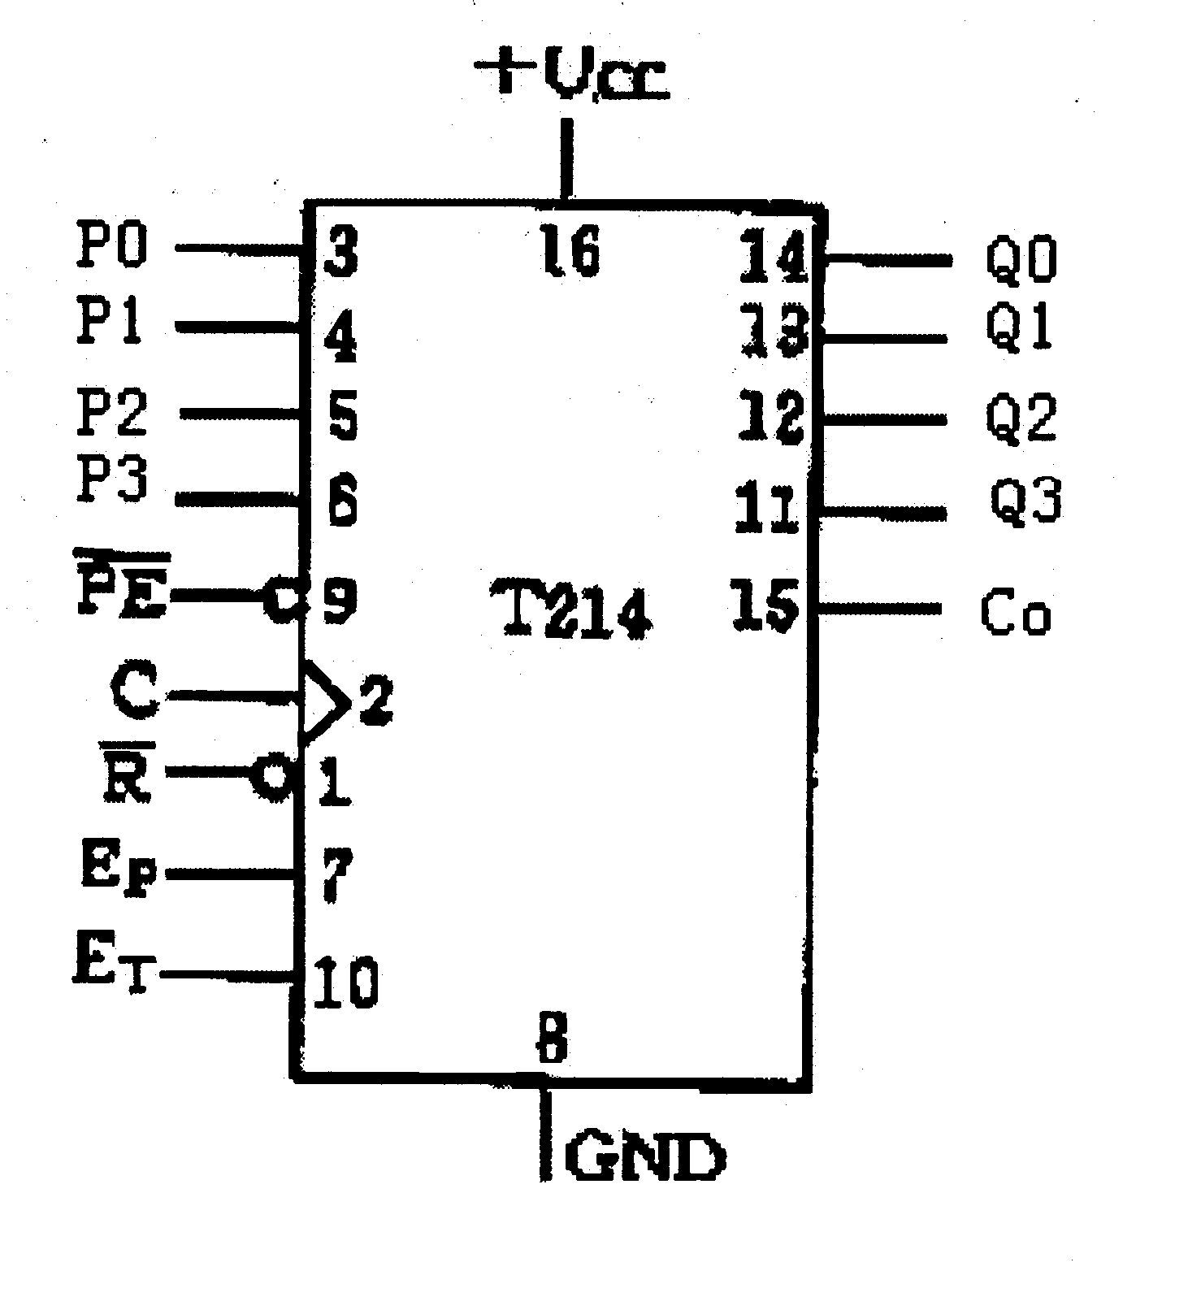

题36图
37．设计一个输出频率为500Hz的RC环形振荡器。在虚框内画出相应的零件符号，并计算出电阻阻值，使用的电容容量为0.01u。

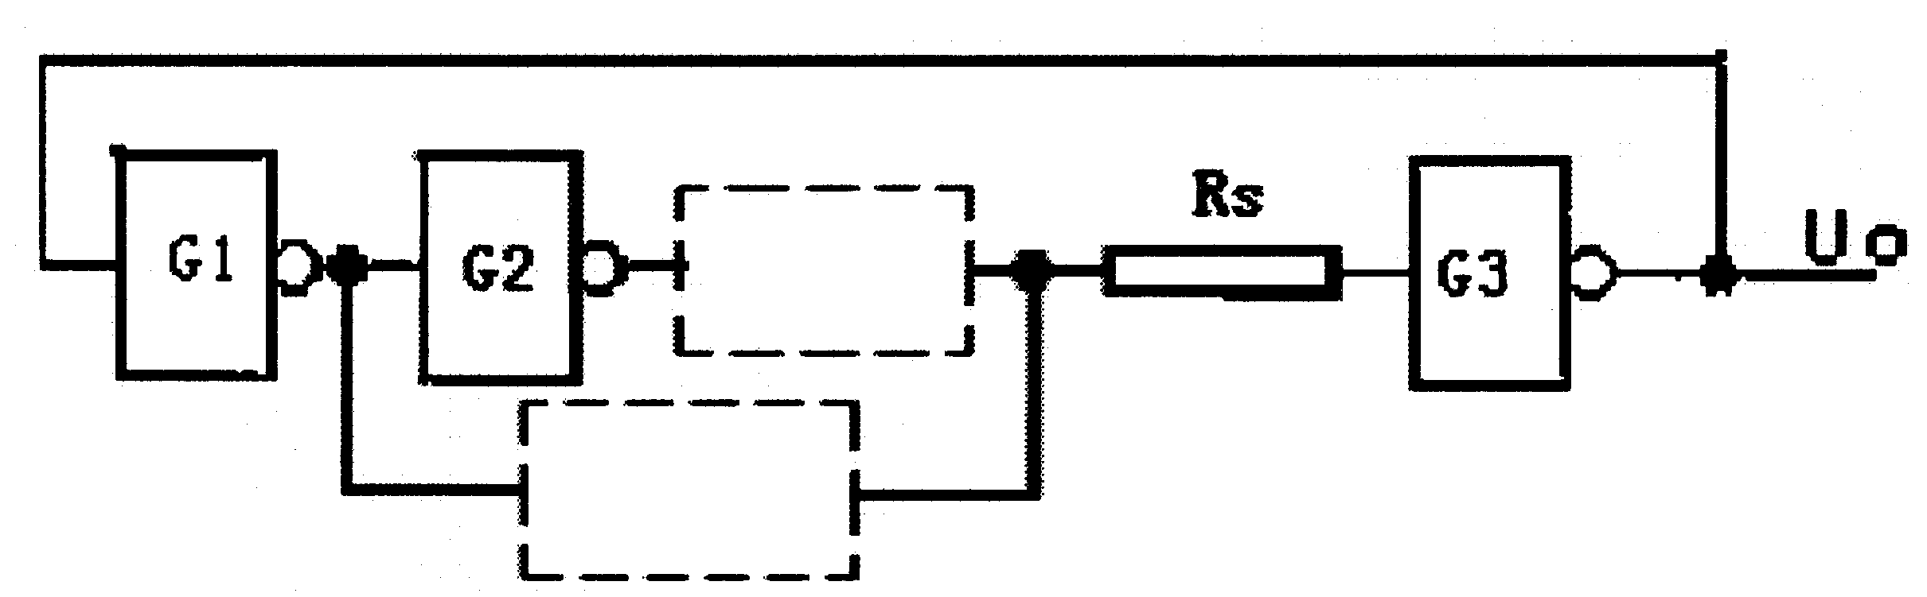

题37图

